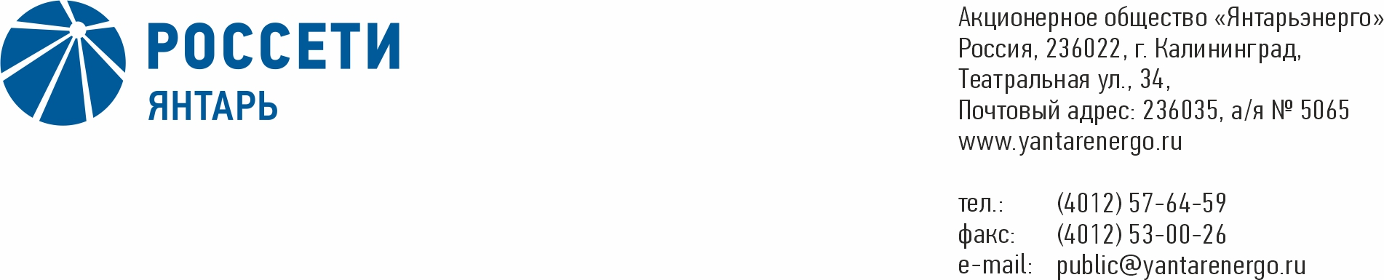

**ПРОТОКОЛ**

**Заседания Совета директоров**

**22.07.2020 № 5**

**Калининград**

Заседание Совета директоров проводится в форме заочного голосования.

Председательствующий – Председатель Совета директоров – Маковский И.В.

Корпоративный секретарь – Кремков В. В.

Члены Совета директоров, проголосовавшие заочно (предоставившие письменное мнение): Маковский И. В., Бычко М.А., Колесников М.А, Павлов А.И., Парамонова Н.В., Чевкин Д.А., Юткин К.А.

Число членов Совета директоров, проголосовавших заочно (предоставивших письменное мнение), составляет 7 из 7 избранных.

Кворум для проведения заседания Совета директоров составляет не менее половины от числа избранных членов Совета директоров Общества (пункт 15.12 статьи 15 Устава АО «Янтарьэнерго»). Кворум для проведения заседания Совета директоров имеется.

**Повестка дня:**

1. Об утверждении организационной структуры исполнительного аппарата АО «Янтарьэнерго».
2. О согласовании кандидатур на отдельные должности исполнительного аппарата, определяемые Советом директоров Общества.

**ВОПРОС № 1**: Об утверждении организационной структуры исполнительного аппарата АО «Янтарьэнерго».

**Вопрос, поставленный на голосование:**

1. Утвердить организационную структуру исполнительного аппарата Общества в соответствии с приложением 1 к настоящему решению Совета директоров и ввести ее в действие с учетом сроков, предусмотренных законодательством Российской Федерации при изменении и прекращении трудовых договоров с работниками.

2. С даты введения в действие организационной структуры исполнительного аппарата Общества считать утратившей силу организационную структуру исполнительного аппарата Общества, утвержденную решением Совета директоров АО «Янтарьэнерго» (протокол от 01 ноября 2019 г. № 15).

**Итоги голосования по данному вопросу:**

|  |  |  |  |
| --- | --- | --- | --- |
| **Ф.И.О.**  **члена Совета директоров** | **Варианты голосования** | | |
|  | “За” | “Против” | “Воздержался” |
| Маковский Игорь Владимирович | «ЗА» | - | - |
| Бычко Михаил Александрович | «ЗА» | - | - |
| Колесников Михаил Александрович | «ЗА» | - | - |
| Павлов Алексей Игоревич | «ЗА» | - | - |
| Парамонова Наталья Владимировна | «ЗА» | - | - |
| Чевкин Дмитрий Александрович | «ЗА» | - | - |
| Юткин Кирилл Александрович | «ЗА» | - | - |

**Решение принято.**

**ВОПРОС № 2**: О согласовании кандидатур на отдельные должности исполнительного аппарата, определяемые Советом директоров Общества.

**Вопрос, поставленный на голосование:** Согласовать кандидатуру Михайленко Константина Сергеевича на должность заместителя генерального директора по развитию и цифровой трансформации АО «Янтарьэнерго».

**Итоги голосования по данному вопросу:**

|  |  |  |  |
| --- | --- | --- | --- |
| **Ф.И.О.**  **члена Совета директоров** | **Варианты голосования** | | |
|  | “За” | “Против” | “Воздержался” |
| Маковский Игорь Владимирович | «ЗА» | - | - |
| Бычко Михаил Александрович | «ЗА» | - | - |
| Колесников Михаил Александрович | «ЗА» | - | - |
| Павлов Алексей Игоревич | «ЗА» | - | - |
| Парамонова Наталья Владимировна | «ЗА» | - | - |
| Чевкин Дмитрий Александрович | «ЗА» | - | - |
| Юткин Кирилл Александрович | «ЗА» | - | - |

**Решение принято.**

**Принятые решения:**

**По вопросу № 1 повестки дня:**

1. Утвердить организационную структуру исполнительного аппарата Общества в соответствии с приложением 1 к настоящему решению Совета директоров и ввести ее в действие с учетом сроков, предусмотренных законодательством Российской Федерации при изменении и прекращении трудовых договоров с работниками.

2. С даты введения в действие организационной структуры исполнительного аппарата Общества считать утратившей силу организационную структуру исполнительного аппарата Общества, утвержденную решением Совета директоров АО «Янтарьэнерго» (протокол от 01 ноября 2019 г. № 15).

**По вопросу № 2 повестки дня:** Согласовать кандидатуру Михайленко Константина Сергеевича на должность заместителя генерального директора по развитию и цифровой трансформации АО «Янтарьэнерго».

Дата составления протокола 23 июля 2020 года.

Председатель

Совета директоров И.В. Маковский

Корпоративный секретарь В. В. Кремков